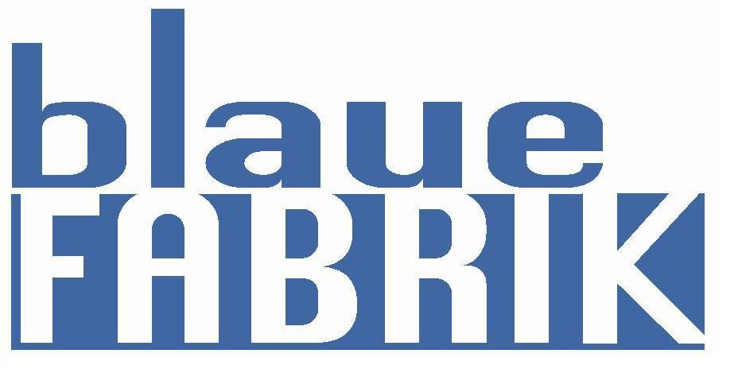
Künstlervereinigung blaueFABRIK e.V.

Eisenbahnstraße 1
01097 Dresden

info@blauefabrik.de
0351-20850752

www.blauefabrik.de

Workshop Ensemblespielen – Anmeldung
Name:
Adresse:
E-Mail:
Telefonnummer (mobil):

Ich melde mich hiermit verbindlich* zur Teilnahme an den aufeinander bezogenen Workshops zu diesen Terminen (jeweils sonntags, genaue Zeiten werden noch bekannt gegeben) an:
O 31.05.2026 O 21.06.2026 O 05.07.2026 O Alle drei Workshops
Ich spiele folgendes Instrument:
Und habe schon mal in einem Ensemble gespielt: O ja O nein
Teilnahmegebühr
O 60 € für alle drei Workshops (oder 25 € je einzelnen Workshop)
O 30 € ermäßigt* für alle drei Workshops (oder 12,50 je einzelnen Workshop)
* Die Ermäßigung gilt für Kinder, Schüler, Auszubildende und Studierende und Empfänger von Bürgergeld / Inhaber Dresden-Pass
O Ich überweise die Teilnahmegebühr vorab per Überweisung (wir teilen die Bankverbindung dann mit)
O Ich bezahle die Gebühr in Bar direkt im Workshop
Mit meiner Anmeldung bestätige ich verbindlich die Teilnahme und verpflichte mich zur Zahlung der Teilnahmegebühr. Diese kann beim Nachweisen ernster Gründe, wie Unfall oder Krankheit erlassen werden.

Datum und Unterschrift:

